Karakteristieken - Consistentie

Page / - laatst gewijzigd door Roelof Zwaan op 2022/01/19 13:57

Consistentie
laatst gewijzigd door Roelof Zwaan
op 2022/01/19 13:57

Inhoudsopgave

Bodemconsistentie is de kracht waarmee bodemmaterialen samen worden gehouden of de weerstand van de bodems aan vervorming en breuk. Bodemconsistentie wordt gemeten voor natte, vochtige en droge bodemmonsters.

Consistency
Class | In the field
Extreem zwak | De grond glijdt tussen de vingers wanneer het in een hand wordt gedrukt.
Zeer zwak | Een vinger kan gemakkelijk tot 25 mm in het monster worden ingedrukt.
Zwak | Een vinger kan eenvoudig worden ingedrukt tot 10 mm in het monster.
Matig zwak | De grond kan worden gevormd door lichte druk op de grond uit te oefenen
Matig stevig | De grond kan niet worden gevormd met vingers, maar kan met de hand worden gerold naar snaren met een dikte van 3 mm.
Stevig | De duim kan eenvoudig op de grond drukken.
Matig hard | De duim kan een ondiepe afdruk achterlaten.
hard | De bodem afbrokkelt en breekt wanneer gerold naar string met een dikte van 3 mm.
Zeer hard | Met de duimnagel kan een ets in het monster worden gemaakt.
Gezet | De grond kan niet worden vervormd, maar verbrokkelt onder druk.

References
- NEN-EN-ISO 14688-1:2019

Soil consistency
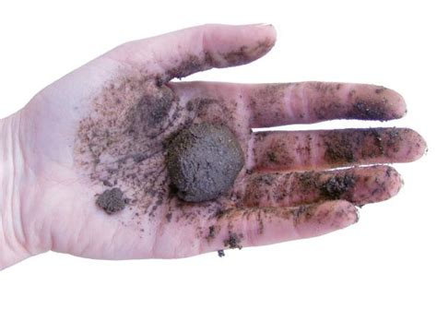
Image | Soil consistency
Contents
- Consistency
- References
- Soil consistency

